Kontakt und Informationen:
RÖHM GmbH
Thomas Roth
Heinrich-Röhm-Str. 50
89567 Sontheim a.d. Brenz
Tel. +49 (0)7325 / 16 380
thomas.roth@roehm.biz
www.roehm.biz

Röhm mit „Best of Industry“ Award ausgezeichnet
Große Freude bei Röhm: Der Spann- und Greifmittelspezialist mit Sitz in Sontheim an der Brenz wurde jetzt vom renommierten Fachmagazin MaschinenMarkt ausgezeichnet – für seine smarte Spannbacke „iJaw“. Insgesamt standen 180 Innovationen zur Wahl und in der Kategorie Spannmittel erhielt die Neuheit von Röhm die meisten Stimmen. Die Jury ist wohl eine der härtesten überhaupt, denn beim Online-Voting konnten die Anwender selbst abstimmen. Insgesamt gab es 20.000 Stimmen. Der „Best of Industry“ Award zeichnet bereits seit 2016 die neusten Entwicklungen und Weiterentwicklungen in verschiedenen Kategorien aus und kürt somit jährlich die Besten der Besten.

„Diese Auszeichnung ist eine tolle Bestätigung für unser ganzes Team. Wir bieten den Anwendern mit der iJaw im Fertigungsprozess der Metallbearbeitung eine ganze Reihe an Vorteilen und tragen maßgeblich zur Prozessoptimierung bei. Ich freue mich sehr, dass unsere Neuheit in der Gunst der Fachleute die klare Nummer 1 ist“, sagt Thomas Roth, Head of Business Development der Röhm GmbH.

Was macht die iJaw so innovativ?
Die iJaw von Röhm ist die erste Spannbacke überhaupt, die mit Sensorik und kabelloser Datenübertragung ausgestattet ist. So lassen sich während der spanenden Bearbeitung die Spann- und Bearbeitungskräfte in Echtzeit messen. Die Datenübertragung an ein Gateway erfolgt über den Industriestandard IO-Link Wireless.

Die Echtzeitmessung der Spann- und Bearbeitungskräfte während des Bearbeitungsprozesses bringt dem Anwender eine ganze Reihe an Vorteilen, wie etwa schnelleres Rüsten, vorausschauendes Warten der Spannmittel oder die Taktzeitreduktion. Die vielfältigen Use-Cases führen in Summe zu einer höheren Produktivität, geringeren Teilekosten, Dokumentation von Messdaten und mehr Sicherheit in der Bearbeitung. Das ist Prozessoptimierung pur und ein echter Meilenstein in der Digitalisierung der Fertigung.

Mehr Informationen zur Technik hinter der iJaw finden Sie hier.
Presseartikel:
https://www.roehm.biz/aktuell/news/einzelansicht/amb-premiere-fuer-die-smarte-spannbacke-ijaw-von-roehm/
Youtube Video:
https://www.youtube.com/watch?v=I9dbyQzXiaM&t=1s
Website:
https://roehm-smarter-clamping.com/

Bildmaterial:
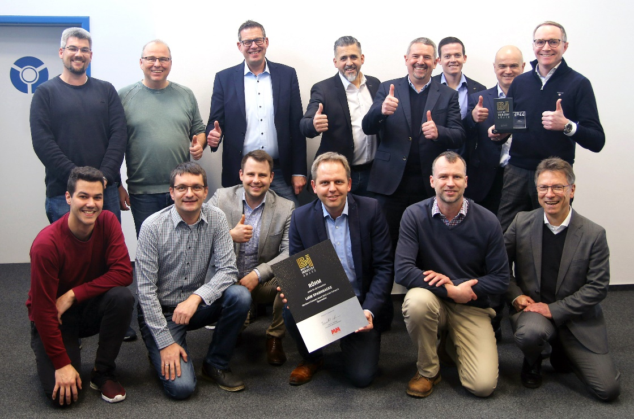
Abb. 1 Das iJaw Team freut sich riesig über die Auszeichnung mit dem „Best of Industry“ Award

